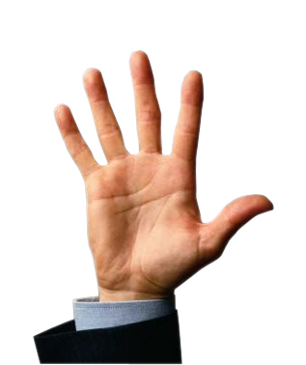

El El el el
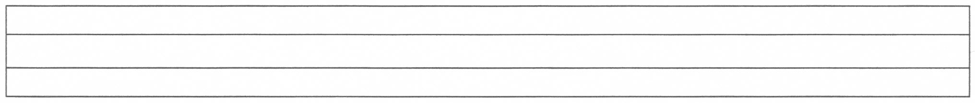
El el el el el el el el el el el
El el el el el el el el el el el
SAYIN VELİ LÜTFEN YUKARIDAKİ ÇALIŞMA SİZİN GÖZETİMİNİZDE YAPILSIN.DOSYAYLA OKULA GETİRİLSİN.

